**中国华侨历史博物馆2021年度工作报告**

2021年，在中国侨联党组的关心、支持和指导下，中国华侨历史博物馆（以下简称“侨博”）以习近平新时代中国特色社会主义思想为指导，深入学习贯彻党的十九大和十九届二中、三中、四中、五中、六中全会精神，学习贯彻落实习近平总书记关于侨务工作、文物工作重要论述，坚持立足侨博特点，围绕中国侨联中心工作大局、致力于打造海内外侨胞精神家园，为社会大众提供优质文化服务。全馆人员大胆创新，奋力拼搏，侨博党建工作和业务工作深度融合，藏品征集利用和管理、展览策划和宣传、研究和交流等各项业务工作取得实质性进步，成果显著，探索出了一条适应疫情防控常态化新形势的发展新思路。现将今年工作总结如下。

**一、在党史学习教育中，充分发挥全国文明单位的示范作用和全国爱国主义教育基地的功能**

在党史学习教育中，侨博不仅以全国文明单位的标准要求自己，认真做好党史学习教育的各项规定动作，扎实推进“我为群众办实事”，还担负起爱国主义教育示范基地存史育人的职能，发挥馆藏资源丰富和侨史研究能力、展览制作能力较强的特长，在侨联系统党史学习教育中贡献力量。**一是**挖掘馆藏资源，办好精品展览。通过找准党史、侨史结合点，策划举办了“百年航程 赤子侨心——庆祝中国共产党成立100周年主题展”。全面系统梳理全套报纸，精心策划举办了“纸上风云五十年——《美洲华侨日报》（1940-1989）特展”。**二是**组织中国博物华侨博物馆专委会成员单位和部分地方侨联，开展了庆祝建党100周年征文比赛、“中共党史与华侨史”专题培训班、“赤子侨心跟党走——2021年‘侨博杯’讲解比赛”决赛。**三是**创新形式开展“四史”宣传教育，组织宣讲团队3次走进校园宣讲嘉庚精神。**四是**创新党史学习教育形式，与中联部党群外事协调局党支部和国际交流中心党支部、中办服务局保障处党支部和餐饮处党支部、东城区北新桥街道前永康社区党委两个党支部开展联学联建主题党日活动。

2021年，侨博被中直机关工委确定为中央和国家机关党性教育活动场所，并被中国侨联连续第二次评为先进基层党支部。

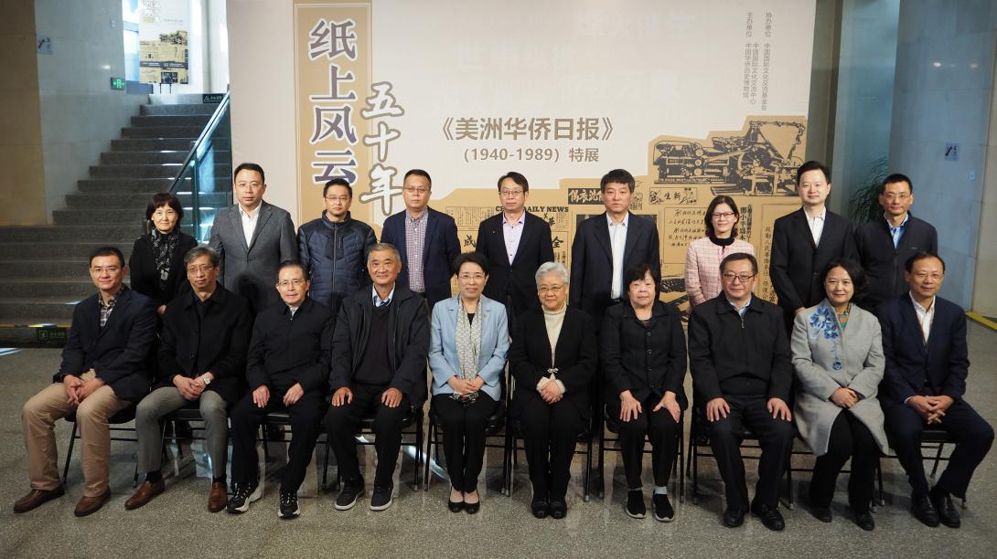

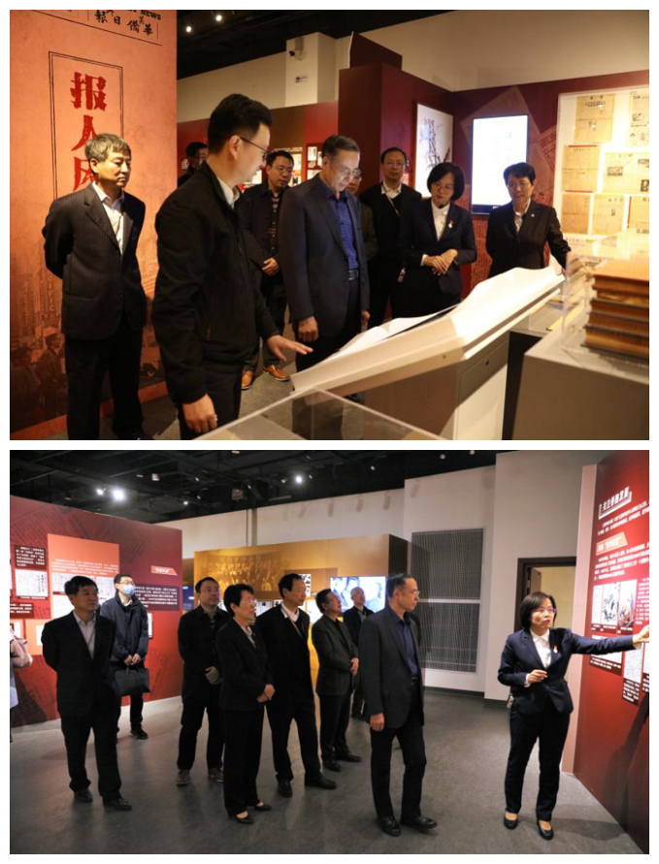

**二、细化发展规划，顶层设计落地实施**

为了落实好《中国侨联事业发展规划（2021-2025年）》《中国华侨历史博物馆五年发展规划（2021-2025年）》，侨博一方面通过馆内务虚会的形式集思广益，形成意见建议台账，推动各部门研究采纳，并作为2021年博物馆各部门工作的重要参考依据；另一方面，8次组织馆内干部到首都博物馆、新华网、北京联合大学、字节跳动公司、郭沫若纪念馆、汽车博物馆、故宫博物院、中国文物报社等单位做调研并座谈，调研涵盖国家一级馆的建设申报、文创产品开发经营、新媒体运营管理、网络直播策划实施等侨博亟需改进发展的业务。在此基础上，侨博形成了2021年工作计划台账，与每一位干部签订了《工作目标责任书》，明确考核目标，确保各项工作有序开展，不打乱仗。

**三、借政策东风，全力以赴，推动建立支持侨博发展的**

**制度框架**

中宣部、国家文物局等9部门联合发布《关于推进博物馆改革发展的指导意见》后，十三届全国政协围绕“推进新时代博物馆事业高质量发展”召开第50次双周协商座谈会，侨博第一时间组织全馆人员集体学习，起草了实施意见建议总体报告，对《指导意见》5个部分21个方面逐条做了解读，提出了有针对性的64条设想。隋军副主席对此报告高度肯定，6月9日来馆当面听取汇报，6月15日将此件批转机关有关部门认真研究，有力推动了支持侨博发展的体制机制建设。

**四、继续以线上线下融合发展，推进侨博展览和观展方式创新**

**一是**在原有展览直播模式的基础上，今年重点在直播内容和形式创新上下功夫。2月8日推出“云游侨博”新春大联欢节目以博物馆+网络直播+文艺的方式，深受观众欢迎，单场在线观看人数超过180万人次；5月21日侨与茶的故事直播节目在多个网络平台推出，单场在线观看人数达到246万人次。截止目前，今年已推出11期21场直播节目，累计观看人数达到26338035人次，提前半年多完成了五年发展规划确定的每年1000万在线观看人数目标。**二是**坚持VR网上展馆的内容更新，全年完成3个临时展览的VR制作上线。截止目前，2021年VR网上展馆浏览量为3813292次，日均12543次，海外浏览量为2545607次，占总浏览量的66.76%。**三是**馆歌《侨爱中华》自2020年11月首发上线以来，播放量达到7668568次,日均播放21010次。

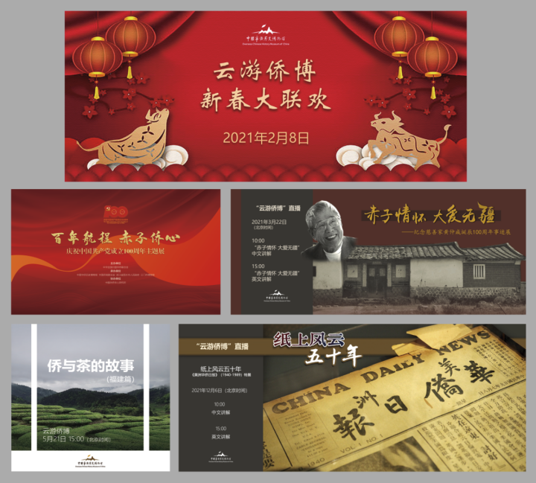

**五、精心筹备，成功举办“百年航程 赤子侨心——庆祝中国共产党成立100周年主题展”**

围绕庆祝建党一百周年和中国侨联中心工作，自去年开始，侨博成立专班筹备“百年航程 赤子侨心——庆祝中国共产党成立100周年主题展”。为做到展览主题突出、史实准确、展品丰富、设计科学，专门赴黑龙江、广东、河北、山东等地开展调研和征集相关文物，在会领导的直接指导下，对展陈大纲进行了多轮修改，按程序精心选定展陈制作公司，敲定制作方案。展览在 5月17日顺利开展，全体驻会领导出席开幕式，万立骏主席并讲话。展期中，侨博陆续以中文普通话、英语、日语、法语、俄语、西班牙语和广府话闽南话等多语言、多方言在新华网、东南网等多平台开展展览讲解网上直播。本次展览是近几年来侨博推出的规模最大、策划准备时间最长的展览，一经推出就引起了极大的关注，人民日报、中国国际广播电台、中新社、北京青年报、新京报等中央和地方媒体作了长篇报道，先后在澳门、江西上饶、北京华侨大厦巡展。

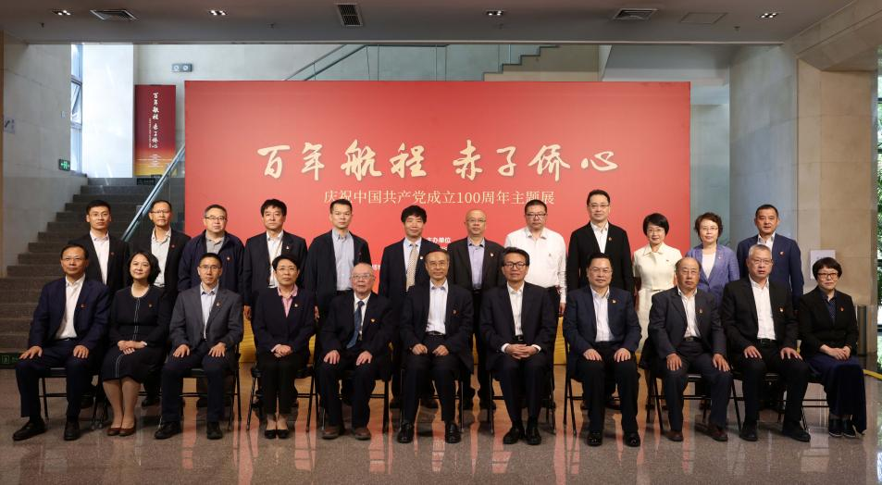

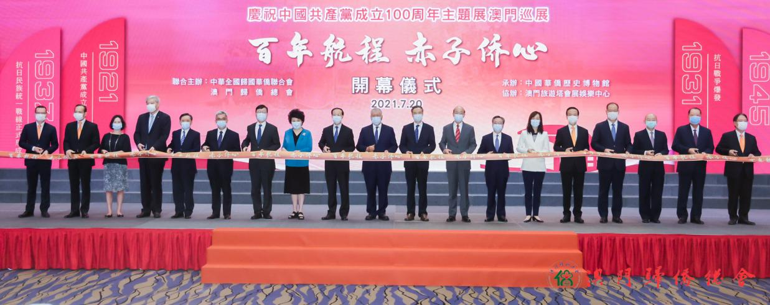

**六、拓宽征集渠道，推进藏品定级，做好藏品管理利用**

**一是**既做好重点展览专题文物征集，又多点开花，广泛征集。先后组织人员赴云南、山东、湖南、广西广东等地进行了藏品征集。应捐赠人要求，举办了“侨乡青瓷 海丝见证”丽水市龙泉青瓷捐赠仪式、郭东健画作捐赠仪式、广东省鹤山市侨联醒狮和木人桩捐赠仪式等数十次藏品捐赠仪式。截止当前，2021年共计新增藏品1873件/套，其中捐赠文物合计藏品1344件/套，定向购买涉侨类文物529件/套。**二是**启动了藏品定级工作。经过充分准备，11月4日，由来自国家博物馆、中国军事博物馆等单位的5名专家组成藏品定级鉴定委员会开展首次珍贵文物定级工作，确定《孙中山为南非杜省华侨联卫会所题词“博爱”》等8件/套为一级文物，《1953年印尼华侨体育观摩团签名的“印尼华侨球队公约”》等4件/套为二级文物，《夏之秋作曲“卖花词”乐谱手稿》等7件/套为三级文物。**三是**严格做好藏品保护管理工作。按照制度规范流程，全年提用实物藏品12批次，共563件/套藏品，提取藏品电子信息14次，共710张电子图片，退还10批次，共500余件/套，抽查纸制品、参考品、保险柜内藏品305件/套；按标准进一步改善藏品保管环境条件。对藏品第四库房1000余件/套纸质类藏品更换无酸纸袋和调整排架，为青瓷类藏品购买随型囊匣等文保产品；为更好落实博物馆一级文物存放要求，定制智能恒湿展柜，完成库区防爆灯更换安装工作。**四是**加强藏品的开发利用。利用馆内丰富的图书藏品，设立阅览室，以满足本馆工作人员阅览和开展党史学习教育需求；参与北京市文物局主办的《藏品有话说》节目，录制了《美洲大陆升起的第一面五星红旗》等3篇藏品故事，收获了近200万的播放量。

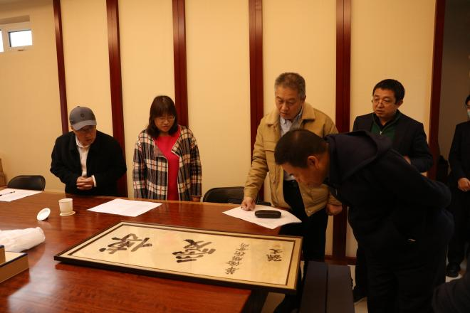

**七、提升办展质量，推动宣传社教文创全面发展**

**一是**坚持计划内办展和紧跟重大时政事件办展相结合，不断提升办展质量。今年，侨博联合江门市有关单位推出的“家国情怀寄尺素——江门五邑银信（侨批）专题展”，开幕当天便登上《新闻联播》，被中纪委网站等媒体网络平台报道，中央电视台文艺频道跟进作了专题采访报道，引起较大反响。侨博以馆藏珍品为题推出“纸上风云五十年——《美洲华侨日报》（1940-1989）特展”原创展，与福建省民族与宗教事务厅等单位合作推出“福建宗教界与海外华侨爱国故事陶瓷艺术展”“赤子情怀 大爱无疆一一纪念慈善家黄仲咸先生诞辰100周年事迹展”“‘孟永康——不止于画’油画展”等多个政治性、思想性、艺术性兼具的涉侨展览。侨博原创的“千年沧桑皆姓唐”明信片主题展在江门和厦门做了巡展。在北京冬奥会即将举行之际，积极策划筹备华侨华人与冬奥主题展。**二是**加强策划，丰富社教内容。推出了《游学手册》，带动学生观众以主动参与的方式加入到博物馆学习当中；推出侨博印章打卡活动，利用侨博馆舍图案和重要藏品开发制作了11款16个印章；策划组织了“侨博杯”侨风侨情装饰画绘色作品征集活动。**三是**积极参与由北京市委宣传部主办、北京广播电视台承办的“流动的爱国主义教育基地进校园”活动，结合弘扬“嘉庚精神”，组织宣讲团队先后赴北京市东城区东四九条小学、大兴区采育镇第一和第三中心小学、顺义区首师大附属实验小学和光明小学，共计面向3000多名小学生开展5场丰富多彩、生动活泼的“四史”宣讲活动。**四是**加强多形式的宣传，扩大影响力。截至目前，侨博微信公众号共推送文章150篇，较去年增加134%，阅读量共计55178人次，较去年增加201%；官网点击量共计81884人次，较去年增加66%；加强宣传信息推送，推动各融媒体平台加大对侨博的新闻报道力度，人民日报、学习强国、中新网等多家家国内主流媒体报道侨博信息频次加大，全年共发稿近百次。**五是**启动首批志愿者招募工作。招募的首批志愿者9位志愿者，为英语、西班牙语等外语专业人才，受聘后即投身“云游侨博”直播服务。

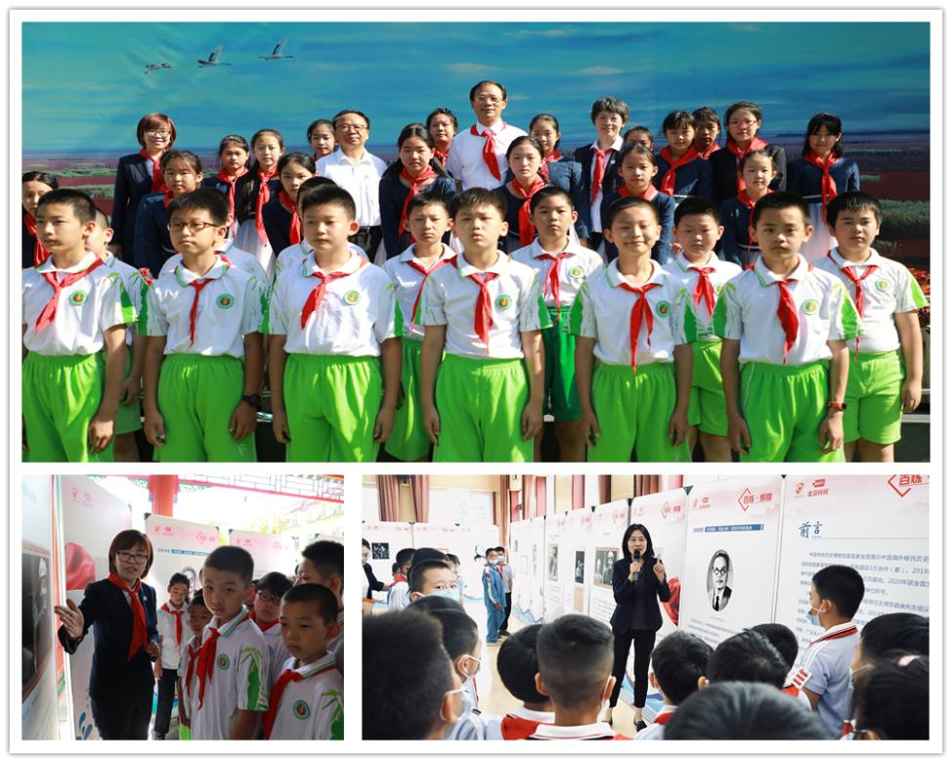

**八、围绕中心工作，加强研究交流**

**一是**2020年在侨博官网推出《侨光异彩——藏品见证的侨史》网上涉侨藏品图文展示专栏的基础上，今年从线上走到线下，于国际博物馆日出版成书。**二是**组织中国博协华侨博物馆专委会成员单位，举办庆祝建党100周年征文比赛，收到投递文章数十篇，并在多个网络平台刊发优秀文章；在杭州举办“中共党史与华侨史”专题培训，来自全国9省市70余位专委会成员单位、涉侨文博机构和基层侨联工作人员参加培训；在上海成功举办“赤子侨心跟党走——2021年‘侨博杯’讲解比赛”决赛，全国各涉侨博物馆24名讲解员参加比赛；与泉州革命历史博物馆合作举办“红色情结永驻侨心”——华侨博物馆专业委员会华侨革命文物纪念展线上线下展览。**三是**完成政协十三届四次会议刘以勤等3名委员“关于充分发挥涉侨类博物馆对于爱国、爱党宣教工作作用的提案”的回复。**四是**完成中国侨联2020年度调研课题报告《“侨博”网络化形态公众服务的创新思考与实践探索》，获得二等奖。

**九、加强信息化建设，为博物馆展示宣传打造更多新模式新手段**

**一是**壮大侨博的融媒体平台矩阵。在去年开通多个融媒体平台账号的基础上，今年继续开通新华号、支付宝等账号，拓宽网络媒体平台合作范围。**二是**通过直播数据分析，加强发展方向指引。与新华网合作，利用其大数据平台对参与此次直播的12个融媒体平台进行流量监测，对观看人数、观众的地域分布、在线时长、感兴趣的话题、讨论情况等进行综合分析，并给出合理可行的意见建议，为后期策划相关的节目提供参考和依据。**三是**加强网络安全建设，有效防范网络风险。落实网络安全等级保护工作，完成等级评测、定级、备案、整改等工作，制定并完善各类制度18项；完成3次网络安全专项检查和排查，并对存在的问题进行整改；制定了计算机网络安全应急预案，按要求上报信息传播部。

**十、依规循矩做好综合保障工作，确保博物馆正常运营**

**一是**严格执行24小时安全值班制度，实行重大活动、节假日安检和平时定期安检相结合的制度，确保全年馆舍安全、藏品安全、观众安全。**二是**认真执行设备维保制度，落实日常巡视制度和维护测试制度，排除设备安全隐患。**三是**严格按照政府采购规定，依托中央和国家机关政府采购中心平台完成2021-2024年物业招标工作，北京首华物业管理公司中标，中标金额1330.56万元。**四是**以打造能进能出、能上能下、才尽其用、干事创业的人事管理机制，培养政治硬、专业强、素质高的干部队伍为目标，扎实推进侨博干部队伍建设。完成2021年公开招聘，引进1名具有文博工作经历的海归博士；完成2人次的转岗和4名管理岗位人员的晋升。**五是**严格按法规制度做好财务工作，为博物馆正常运营提供资金保障，确保资金使用安全合格。积极配合审计署2020年预算执行审计工作。如实填报决算数据，并编制决算说明。做好2020年绩效自评，按照各部门实际工作完成情况填写评价指标，各部门工作完成情况良好，分值均在80分以上。**六是**积极配合中国侨联党组对侨博开展的内部巡视工作。

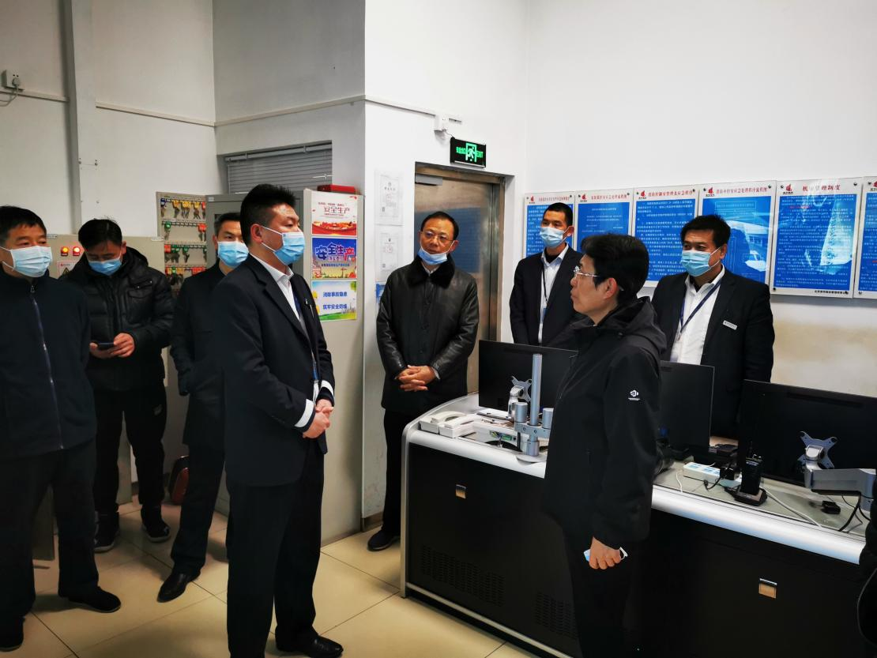

侨博取得的以上成绩，得益于会领导的坚强领导和关心指导、得益于各部门的帮助支持，同时也是全馆干部顶住疫情压力，开拓创新、努力拼搏的结果。取得成绩的同时，侨博仍然存在着资金和社会资源短缺、藏品存量不足、原创精品展少等难题。在2022年，侨博将在会党组的带领下，继续发扬创新和奋斗精神，针对上述重要问题采取切实措施，破解难题，再创佳绩。